基隆市成功國小111學年度教師晨會報告事項

日期：111年11月15日
處室：教務處
報告事項：
教務主任

教學組長
1.11/16本週三前將發下三~六年級自然習作調閱紀錄表，調閱期間為11/21(一)~11/25(五)，煩請任教老師們填妥紀錄表連同班級自然習作，於期間內送至教務處教學組彙整。
2.三~六年級作文調閱期間為12/26(一)~12/30(五)。送閱篇數為3~4篇(學年可自行討論3或4篇)，煩請老師們預作準備。

以上感謝老師們的協助與配合!!!

註冊組長
1.基隆市家長會長協會獎助學金將於本週五截止申請，如有意願申請請盡快找註冊組領取申請表。申請辦法請見校網：https://ckps.kl.edu.tw/news/4755
2.基隆市「111年度藝術教育劇場」活動，提供各校四、五年級欣賞《海底有個家》音樂故事劇場表演。本校參加12/23(五)下午場次、共可3個班參加，有意願帶班級前往的導師向註冊組登記參加。流程如下：
1320~1340徒步前往文化中心演藝廳
1340~1400入場準備
1400~1500欣賞演出
1500~1520返校

資訊組長
尚未完成3小時以上之一般資通安全教育訓練之同仁，最晚請於本週五（11/18）前mail相關證明至youbin@go.edu.tw以利彙整填報。
1.依據本府綜合發展處111年9月28日基府綜資貳字第1110244944號函辦理。
2.依資通安全責任等級分級辦法之公務機關應辦事項規定，本府及所屬機關、學校之電腦使用者(含主管)每年須接受3小時以上之一般資通安全教育訓練。
已完成同仁名單：
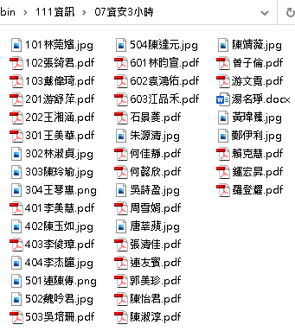

閱讀推動

